МИНИСТЕРСТВО НАУКИ и высшего образования

РОССИЙСКОЙ ФЕДЕРАЦИИ

Федеральное государственное автономное образовательное учреждение

высшего образования

«Санкт-Петербургский политехнический университет Петра Великого»

(ФГАОУ ВО «СПбПУ»)

Институт среднего профессионального образования

**Утверждено**

Директор

(подпись) Р. А. Байбиков

31.30.23

**САЙТ АВТОДИЛЕРА НИССАН**

**Руководство системного администратора**

**ЛИСТ УТВЕРЖДЕНИЯ**

**Электронный документ**

Представители

предприятия

разработчика

Исполнитель

(подпись) С. А. Кольченко

31.10.23

Нормоконтролер

(подпись) Д. В. Иванова

31.10.23

2023

МИНИСТЕРСТВО НАУКИ и высшего образования

РОССИЙСКОЙ ФЕДЕРАЦИИ

Федеральное государственное автономное образовательное учреждение

высшего образования

«Санкт-Петербургский политехнический университет Петра Великого»

(ФГАОУ ВО «СПбПУ»)

Институт среднего профессионального образования

**САЙТ АВТОДИЛЕРА НИССАН**

**Руководство системного администратора**

**Электронный**

**Листов 13**

2023

**АННОТАЦИЯ**

Руководство, описанное в данном документе, предназначено для системного администратора программы "Сайт дилера автомобилей" издания 2023 года. В нем содержатся разделы, включающие информацию о программе, ее структуре, настройках, проверке, дополнительных возможностях, а также сообщения, предназначенные для системного программиста.

**СОДЕРЖАНИЕ**

1. Общие сведения о программе 5

1.1. Функциональное значение 5

1.2. Функции программы 5

1.3 Минимальный состав технических средств 5

1.4 Минимальный состав программных средств 6

2. Структура сайта 7

3. Настройка программы 8

4. Проверка программы 12

5. Дополнительные возможности 13

6. Сообщения системному программисту 14

1. **ОБЩИЕ СВЕДЕНИЯ О ПРОГРАММЕ**
   1. Функциональное значение

Функциональным назначением программы является предоставление пользователю возможности ознакомления с информацией о дилерском центре автомобилей Nissan: модельном ряде, фотогалереи, для владельцев, графике работы и других сопутствующих данных.

* 1. Функции программы
     1. В роли посетителя:

- Просмотр информации о моделях автомобилей Nissan.

- Ознакомление с актуальными новостями и событиями, связанными с дилерским центром.

* + 1. В роли администратора:

- Изменение информации на сайте, такой как цены, акции, описание моделей.

- Управление информацией о персонале дилерского центра.

- Добавление, удаление и изменение информации о зарегистрированных пользователях.

* 1. Минимальный состав технических средств:
* Процессор Intel Core i3-6400,
* Видеокарта NVIDIA GTX 660 2GB,
* ОС Windows 8 или macOS,
* 2GB ОЗУ,
* SSD 128 GB,
* Доступ к интернету.
  1. Минимальный состав программных средств

Для работы программы необходимо использовать лицензионную локализованную версию операционной системы и браузера.

# **структура САЙТА**

Программа имеет структуру, включающую несколько страниц с различной информацией и функционалом. Пользователь может перемещаться между страницами с помощью специальных кнопок.

Для перехода на главную страницу сайта дилера автомобилей Nissan осуществляется ссылкой <https://nissanautohun.com> в своем браузере.

С главной страницы возможен переход на следующие страницы программы: "Модели", "Фотогалерея", "Информация для владельцев", "Информация для покупателей" и "О компании".

Подробная структура программы представлена на «Карте навигации» (рис.1).

рис.1 Карта навигации

# **настройка программы**

* 1. Открыть проводник, затем открыть диск, на котором находится файл 12_MM26_RU (рис.2).

рис. 2

* 1. Нажать «Запустить» (рис.3).

рис. 3

* 1. Дождаться подготовки к установке (рис.4).

рис. 4

* 1. Ознакомиться с текстом. Нажать «Next» (рис.5).

рис. 5

* 1. Дождаться конца загрузки (рис.6).

рис. 6

* 1. Нажать «Да» (рис.7).

рис. 7

* 1. Нажать «Finish» (рис.8).

рис. 8

* 1. После установки откроется программа, настройка и установка завершена (рис.9).

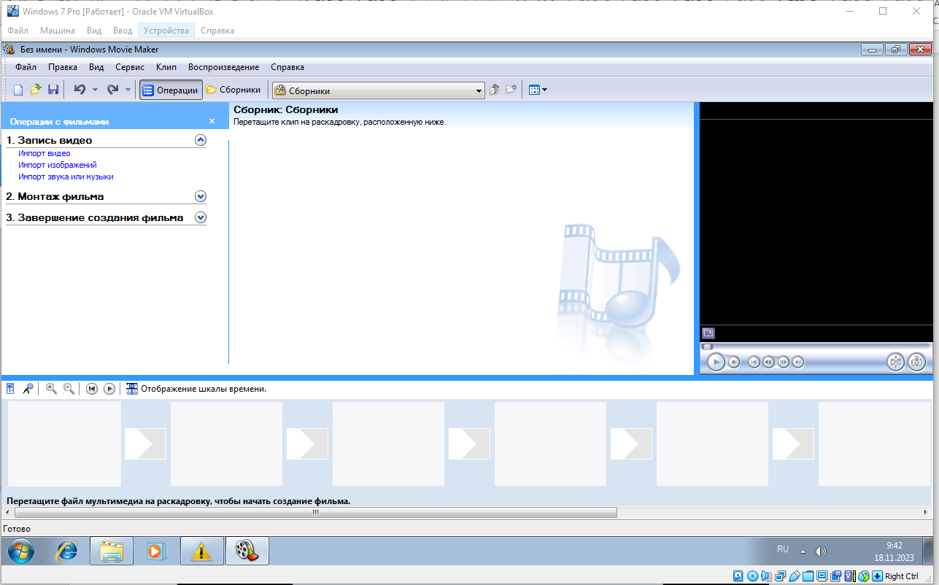

рис. 9

1. **ПРОВЕРКА ПРОГРАММЫ**
   1. Открыть браузер и в адресной строке введите ссылку <https://nissautohub.com>. Должна открыться главная страница сайта дилера автомобилей Nissan.
   2. На главной расположена кнопка “Заказать обратный звонок”, при нажатии на неё всплывает окно, в котором нужно будет вести контактные данные.

Если все действия совершены, и вы можете успешно просмотреть информацию о моделях, фотогалерею и другие разделы сайта, то можно считать, что программа работает корректно.

1. **ДОПОЛНИТЕЛЬНЫЕ ВОЗМОЖНОСТИ**

Информация в разделе отсутствует.

1. **СООБЩЕНИЯ СИСТЕМНОМУ ПРОГРАММИСТУ**

Информация в разделе отсутствует.